
Московский Авиационный Институт
Национальный исследовательский университет

Курсовая работа
по курсу
«Основы проектирования робототехнических систем»

«Поршневой пневмопривод летательных аппаратов
с дроссельным распределительным устройством»

Выполнил:
Студент группы М7О-404С-22
Анзимиров Кирилл Львович

Проверил:
Старший преподаватель кафедры 702
Кутейникова Екатерина Николаевна

Москва – 2025
Поршневой пневматический привод
В поршневом приводе в качестве пневматического двигателя (ПД) используется силовой цилиндр. Входной газовый поток распределяется между полостями двигателя при помощи дроссельного распределительного устройства, например, струйной трубки, которая в зависимости от расположения по отношению к приемным окнам обеспечивает различные давления p₁ и p₂ в каждой из полостей ПД.
Принципиальная схема поршневого пневматического привода с дроссельным ПРУ типа струйная трубка приводится на рис.1.

Рис. 1. Принципиальная схема поршневого привода.

На схеме обозначено: ИСГ - источник сжатого газа, ЗШ - зарядный штуцер, ОК - обратный клапан, ЭК - электроклапан включения подачи сжатого газа, РД - регулятор давления, ПСУ - преобразующее и суммирующее устройство, УМ - усилитель мощности, ЭМП - электромеханический преобразователь, ПРУ - пневматическое распределительное устройство, ПД - пневматический двигатель, МП - механическая передача, ПОС - потенциометр обратной связи. Каждый из обозначенных элементов привода является функционально завершенным. Приведенная функциональная схема соответствует автономному приводу, т.е. приводу с источником энергии.
Задача привода - преобразование входного сигнала U_{вх} в перемещение выходного вала . На схеме обозначены некоторые промежуточные координаты: U - сигнал ошибки контура привода, I_{у} - ток управления обмоток ЭМП, U_{ос} - напряжение обратной связи. Энергетический канал характеризуется двумя переменными - p_{z} давлением на входе в привод и p_{б} - давлением в баллоне.

1. Цель работы

1. Ознакомиться с принципов действия и конструктивными особенностями поршневого пневматического привода.
- Определить основные технические характеристики привода и выяснить влияние на них параметров привода.
- Рассчитать логарифмические частотные характеристики разомкнутого и замкнутого привода ("вручную" - приближенно, с помощью программы - точно).
- Определить экспериментальную частотную характеристику привода.
- Определить влияние параметров привода на частоту среза ω_{ср}, запасы устойчивости и полосу пропускания.
2. Исходные данные для расчета привода

Параметры рабочего тела | k = | 1,4
Удельная газовая постоянная | R = | 286,7 | Дж/кг К
Температура газа | T_{z} = | 293 | К
Входное давление | p_{z} = | 0,8 | МПа
Выходное давление | p_{a} = | 0,1 | МПа
Параметры ПРУ
Диаметр струйника внутренний | d_{св} = | 0,8 | мм
Диаметр струйника наружный | d_{сн} = | 1,7 | мм
Диаметр приемного окна | d_{п} = | 1,31 | мм
Перемычка | Δ_{п} = | 0,33 | мм
Зазор | Δ_{з} = | 0,26 | мм
Параметры ПД
Площадь поршня | А_{п} = | 18,86 | см²
Макс.перемещение поршня | у_{m} = | 0,0085 | м
Радиус кинемат. передачи | r_{кп} = | 0,044 | м
Угол откл.выходного вала | δ_{m} = | 0,192 | рад
Угол откл.выходного вала | δ_{m} = | 11 | град
Параметры нагрузки
Момент инерции нагрузки | J_{н} = | 0,018 | кгм²
Коэф. вязкого трения | k_{вт} = | 0,5 | Нмс
Коэф. шарнирного момента | k_{ш} = | 60 | Нм
Момент сухого трения | М_{т} = | 5 | Нм
Параметры УМ
Ток макс. отклонения якоря | I_{ymax} = | 60 | мА
Пост.времени усилителя | T_{у} = | 0,005 | сек
Напр. питания цепи ОС | U_{oc} = | 5 | В
Коэф. обратной связи | k_{oc} = | 26 | В/рад
коэф. усиления усилителя | k_{u} = | 1 | Выбирается
Параметры ЭМП
Постоянная времени ЭМП | Т_{э} = | 0,00042 | сек
Коэф.демпфирования ЭМП | ξ_{э} = | 0,1 | б/р
Коэф.передачи ЭМП | k_{iα} = | 37,5 | град/А
Макс. угол отклонения ЭМП | α_{max} = | 2,25 | град
Сопротивл. обмоток ЭМП | R_{u} = | 200 | Ом
Коэф.восстановл.давления | k_{p} = | 0,85 | б/р
Коэф.расхода струйника | μ₁ = | 0,8 | б/р
Коэф.расхода приемн. окон | μ₂ = | 0,7 | б/р
3. Определение основных технических хаpактеpистик пpивода.

Основными техническими характеристиками (ОТХ) привода являются:

максимальное усилие на штоке ПД | F_{max} | Н
максимальный момент на валу привода | М_{max} | Нм
максимальная скорость штока ПД | V_{max} | м/с
максимальная скорость выходного вала | _{max} | 1/с
максимальный массовый расход газа | G_{z} | кг/c
максимальный объемный расход газа | Q_{max} | нл/мин
максимальная мощность привода | N_{max} | Вт
ОТХ определяются следующими соотношениями:
F_{max} = к_{p}р_{z}А_{п}, Н | М_{max} = к_{p}р_{z}А_{п} r_{кп}, Нм
V_{max} = ₂А_{2max}Ф(k)/( А_{п}Ф(RT)), м/с | _{max} = ₂А_{2max}Ф(k)/(А_{п}Ф(RT)r_{кп}), 1/с
G_{z} = ₁р_{z}А_{1max}Ф(k)Ф(RT), кг/с
Объемный расход приведенный к нормальным условиям (p_{a} T_{a})
Q_{z} = G_{z} RT_{a}/p_{a}, м.куб./с ,
При перерасчете объемного расхода в несистемную размерность - нормальные литры в минуту (такая размерность часто используется в паспорте РМ), получим:
N_{max} = 0,25 М_{maxmax}, Вт.
При расчете ОТХ площади проходных сечений струйника определяются соотношениями:
А_{1max} = π d_{св}²/4, А_{2max} =π d_{п}²/4.

Таблица 1. Основные технические хаpактеpистики пpивода.
Коэффициент восстановления давления | k_{p} | 0.85 | б/р
Коэффициент расхода струйника | μ₁ | 0.8 | б/р
Коэффициент расхода приемных окон | μ₂ | 0.7 | б/р
Равновесное давление | p_{o} | 240000 | МПа
Площадь втекания | A_{1max} | 0.0000005027 | мм.кв
Площадь вытекания | A_{2max} | 0.0000013478 | мм.кв
Максимальное усилие | F_{max} | 1282.48 | Н
Максимальный момент на валу привода | M_{max} | 56.429 | Нм
Максимальная скорость ПД | V_{max} | 0.09928 | м/c
Максимальная скорость выходного вала | Q_{max} | 2.26 | 1/c
Максимальная мощность привода | N_{max} | 31.8 | Вт
Максимальный массовый расход газа | G_{z} | 0.00076 | кг/c
Максимальный объемный расход газа | Q_{z} | 38,3061950818 | м.куб/с

4. Построение логарифмических частотных характеристик привода

На основании приведенных линеаризованных уравнений пневматического привода может быть построена структурная схема привода. Так как постоянные времени Т_{у} и Т_{э} достаточно малы, то без существенных погрешностей можно для анализа использовать упрощенную структурную схему (рис.2).
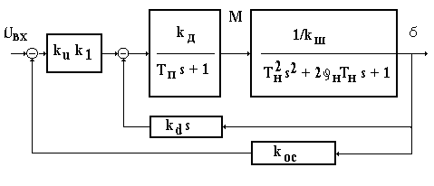

Рис. 2. Структурная схема привода.

Параметры структурной схемы определяются через конструктивные параметры и параметры сжатого газа по соотношениям (полученным на основании системы уравнений привода в курсе лекций):
,
,

Характеристика ЭМП k_{m}/cэ = _{max} /I_{max} - определяется параметрами усилителя и ЭМП, равновесное давление определяется для рассматриваемого ПРУ как рo = 0,3р_{z}, k_{пр} и k_{p} - определяются для ПРУ струйная трубка на основании конструктивных параметров следующими соотношениями,

- Построение точных логарифмических характеристик

Для построения точных ЛАФЧХ структурную схему привода необходимо преобразовать к виду с единичной обратной связью (рис.3.).
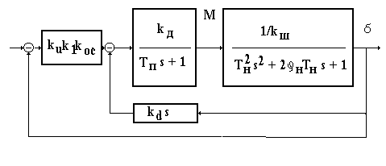
Рис. 3. Преобразованная структурная схема.

При построения приближенных ЛАФЧХ привода используется программа LVR, разработанная проф. Л.В. Рабиновичем. При машинном расчете частотных характеристик коэффициент усиления определять исходя из предельного значения добротности привода.
Добротность привода по скорости есть (не путать с понятием добротности контура, принятой в программе LVR)
D= k_{u}k₁k_{ос}(1/k_{d}), 1/c.
Предельное значение добротности определяется параметрами структурной схемы привода по соотношению

Исходя из формулы добротности привода и ее предельного значения определяется произведение
k_{u}k₁k_{ос} = Dk_{d}.
Значение произведения k_{u}k₁k_{ос} уточняется по запасу устойчивости привода по амплитуде, который должен быть равен ≅ 6 дБ.
Построенные ЛАФЧХ выводятся на печать и перестраиваются на общий бланк частотных характеристик.
Расчет характеристик системы

$k_{1}=\frac{1}{R_{y}}\frac{k_{m}}{c_{э}}G_{z}\frac{k_{пр}}{α_{m}}=1.129∙{10}^{-4} кг/сВ$
$$k_{Д}=\frac{A_{П}r_{кп}p_{z}}{k_{p}G_{z}}=\frac{18.86⋅0.8⋅0.044}{0.00076⋅2.693}=32440 Нмс/кг$$
$$T_{П}=\frac{A_{П}⋅y_{max}⋅p_{z}}{RTk_{p}G_{z}}=\frac{18.86⋅0.085⋅0.8}{286.7⋅293⋅2.693⋅0.00076}=0.0746 с$$
$$k_{d}=\frac{2A_{П}p_{0}r_{кп}}{RT}=\frac{2⋅18.86⋅0.24⋅0.044}{286.7⋅293}= 0.0004742 кг$$
$T_{Н}=\sqrt{\frac{J_{Н}}{k_{Ш}}}=\sqrt{\frac{0.018}{60}}= 0.017 с$
$$ξ_{Н}=\frac{k_{вт}}{2\sqrt{J_{Н}k_{ш}}}=\frac{0.5}{2⋅\sqrt{0.0018⋅60}}=0.241$$
$20\lg{\frac{k_{Д}}{k_{ш}}}=54.7$
$$20\lg{\frac{1}{k_{d}}}=66,4$$

Выполним построение в системе математического моделирования Simulink.
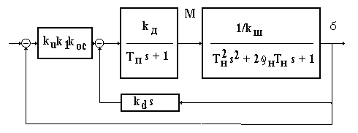
Рис. 4. Структурная схема исследуемого привода в Simulink
Выполним построение ЛАФЧХ с использованием функции bode в системе MatLab.
Приведем код:
clc,clear
%%
U_vx=1;
k_vt = 0.5;
J_n = 0.018;
k_1 = 1.1295509*1e-4;
k_D = 32440;
k_d = 0.0004742;
k_sh = 60;
k_oc = 26;
phi_n = 0.241;
k_u = 2.4;
%%
T_p = 0.074602;
T_n = 0.017;
%%
W1 = tf([k_D] ,[T_p 1]);
W2 = tf([1/k_sh], [T_n^2 2*T_n*phi_n 1]);
Wos = tf([k_d 0],[1]);
Wos21 = tf([k_u*k_1*k_oc],[k_d 0]);
W_dir1=W1*W2;
Wz1 = feedback(W_dir1,Wos);
%%
Wk = tf([k_u*k_1*k_oc],[1]);
W_razomck = Wz1*Wk;
Woc=tf([1], [1]);
W_zamk = feedback(W_razomck,Woc);
%%
bode(W_zamk, W_razomck)
legend('Замкнутый контур', 'Разомкнутый контур');
title('ЛАФЧХ привода');
disp('OK!')
legend, grid on

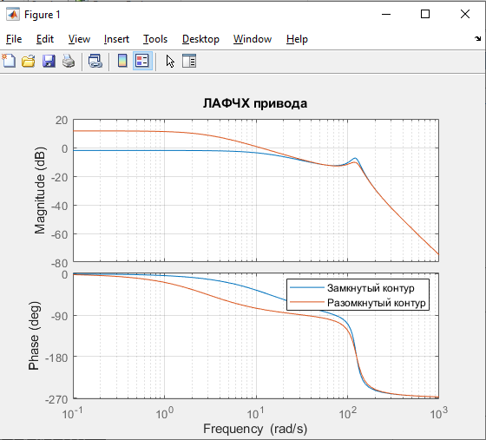
Рис. 5. Теоретическая ЛАФЧХ системы
Теперь выполним построение ЛАФЧХ с использованием функции bode в системе MatLab, но будем использовать Азот. Меняяем отношение теплоемкостей 1.4 и удельную газовую постоянную 296.6, получаем код:
clc,clear
%%
U_vx=1;
k_vt = 0.5;
J_n = 0.018;
k_1 = 1.0897014*1e-4;
k_D = 32995.3;
k_d = 0.0004583;
k_sh = 60;
k_oc = 26;
phi_n = 0.241;
k_u = 2.4;
%%
T_p = 0.073347;
T_n = 0.017;
%%
W1 = tf([k_D] ,[T_p 1]);
W2 = tf([1/k_sh], [T_n^2 2*T_n*phi_n 1]);
Wos = tf([k_d 0],[1]);
Wos21 = tf([k_u*k_1*k_oc],[k_d 0]);
W_dir1=W1*W2;
Wz1 = feedback(W_dir1,Wos);
%%
Wk = tf([k_u*k_1*k_oc],[1]);
W_razomck = Wz1*Wk;
Woc=tf([1], [1]);
W_zamk = feedback(W_razomck,Woc);
%%
bode(W_zamk, W_razomck)
legend('Замкнутый контур', 'Разомкнутый контур');
title('ЛАФЧХ привода');
disp('OK!')
legend, grid on
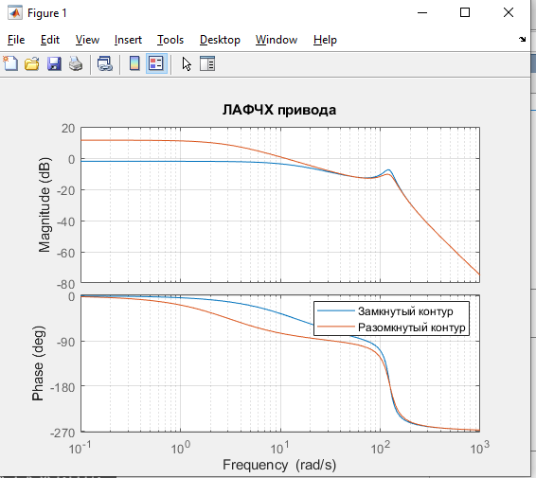
Рис. 6. ЛАФЧХ системы, при использовании Азота

- Построение приближенных логарифмических характеристик

Для построения используется структурная схема рис. 3. Предварительно на бланке строятся ЛАФЧХ замкнутого внутреннего контура привода. Поскольку последовательно с внутренним контуром привода стоит звено k_{u}k₁k_{ос} , то фазовая характеристика замкнутого внутреннего контура является фазовой характеристикой разомкнутого привода. Амплитудная характеристика разомкнутого привода получается из амплитудной характеристики замкнутого внутреннего контура путем сдвига ее на 20lg(k_{u}k₁k_{ос}). На рис.4. приводятся построения асимптотической амплитудной характеристики для приведенной структурной схемы. Фазовые характеристики звеньев строятся по шаблонам. Коэффициент усиления усилителя по напряжению k_{u} выбирается при ручном построении частотных характеристик по запасам устойчивости по амплитуде не менее 6 дБ и по фазе не менее 60о.
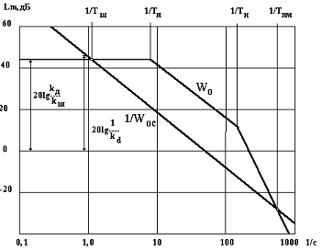
Рис. 6. Построение асимптотических характеристик.

Построение амплитудных асимптотических частотных характеристик производить исходя из условия глубокой отрицательной обратной связи.
,
При глубокой обратной связи (⏐W_{o} W_{oc}⏐>>1) замкнутая частотная характеристика идет по нижней из характеристик. Условие глубокой отрицательной обратной связи выполняется в области частот, где разность амплитуд ⏐W_{o}⏐ и ⏐1/W_{oc}⏐не менее 10-15 дБ. В области частот среза внутреннего контура (ω_{ш} и ω_{пм}) необходимо пользоваться номограммой замыкания. Особенно тщательно необходимо строить замкнутую характеристику внутреннего контура привода в области частоты ω_{пм}. Для построения необходимо строить прямую передаточную характеристику Wo и 1/Woc, имея в виду, что числитель определяется соотношением WoWoc = Wo/(1/Woc).

Сначала строится характеристика внутреннего контура системы.
После мы строим характеристику с коэффициентом $k_{u}k_{1}k_{ос}$, полагая то, что $=1$.
Теперь подбираем $k_{u}$, чтобы запасы устойчивости по амплитуде были не менее 6 дБ и по фазе не менее 60о.
Воспользуемся формулой запаса устойчивости по амплитуде и найдем нужный $k_{u}.$
По условию нужно чтоб запас был не менее 6 дБ. Возьмем $k_{u}=2.4$ Составим уравнение:
b = $20\log\left(2.4\right)=7.6$, условие выполняется.
Построим ЛАФЧХ с k_{u} = 2.4
Запас по фазе равен примерно 88 град. Запас по модулю равен примерно 10 дБ.

5. Экспериментальное определение частотной характеристики
На испытательном стенде закрепляется привод, расчет характеристик которого проводился ранее.
Общий вид испытательного стенда приводится ниже. На рис.6 обозначено: 1 – неподвижная заделка конца торсиона, 2 – торсион, 3 – соединение конца торсиона с валом стенда, 4 – привод нагружатель, 5 – испытуемый привод, 6 – входной электрический кабель привода, 7 – станина, 8 – диск имитации инерционной нагрузки, жестко закрепленный на валу стенда. К валу стенда приварен рычаг, к которому присоединяются штоки испытуемого привода и привода нагружения. Торсион (2) и диск (8) позволяют имитировать при испытаниях шарнирный и инерционный моменты соответственно.
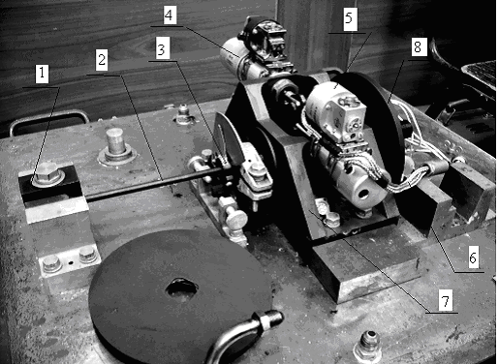
Рис. 9. Общий вид испытательного стенда.

Проведя осциллографирование отработки приводом ряда (по частоте) гармонических сигналов можно получить экспериментальную частотную характеристику. Количество точек и их распределение по диапазону определяется на основании построения расчетных характеристик. (На каждый изгиб характеристики желательно снимать не менее трех точек). Полная частотная характеристика привода строится по данным расшифровки всех студентов.
Для проведения осциллографирования в лабораторной работе применяются виртуальные осциллограф и генератор. Виртуальность устройств проявляется в том, что передние панели приборов создаются на экране дисплея, а все свойства приборов реализуются компьютером программно.
Принцип действия системы заключается в стробировании входного сигнала путем выделения из него коротких вырезок-отсчетов. Они оцифровываются с помощью быстродействующего АЦП и коды отсчетов передаются в ПК через тот или иной порт связи с внешними устройствами. Применение таких систем дает следующие преимущества:
- резко упрощается конструкция прибора (не нужно дисплея),
- уменьшается стоимость приборов (на порядок по сравнению с цифровым осциллографом),
- реализуется естественная связь с ПК,
- появляется возможность цифровой обработки результатов испытаний и их хранения.
На рис. 7 приводится схема соединения генератора PCG10, осциллографа PCS500 с компьютером (ПК) и испытательным стендом. Следует заметить, что выход генератора и один из входов осциллографа объединяются.

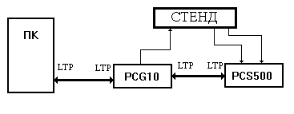
Рис. 10. Схема соединения генератора, осциллографа и привода.
При проведении эксперимента в генераторе формируется заданный сигнал: а) для частотной характеристики – синусоида заданной частоты и амплитуды, б) – для реакции на скачок входного сигнала – прямоугольный сигнал частотой 2 Гц и заданной амплитудой.
Каждый студент участвует в экспериментальном определении реакции привода на гармонический сигнал заданной частоты и получает соответствующую осциллограмму.
Результаты испытаний выводятся на дисплей и после визуальной оценки распечатываются (рис. 8).
По распечатке определяется сдвиг по фазе и наносится на заданной частоте на расчетную характеристику.
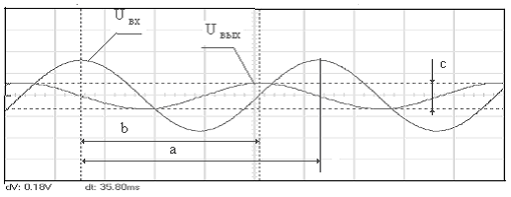
Рис. 11. Пример осциллограммы.
Наличие курсоров и данных об их положениях позволяет определять различные параметры переходных процессов. Расстояние a – соответствует сдвигу между сигналами в 360⁰, расстояние b – соответствует сдвигу по фазе между входным и выходным сигналами, расстояние с - амплитуда выходного сигнала. Каждое из указанных расстояний может быть замерено по положению подвижных курсоров (вертикальные пунктирные линии, b = dt = 35.8 ms). Расстояние между горизонтальными курсорами (с = dV = 0.18 V) определяет амплитуду выходного сигнала на данной частоте при постоянной входной амплитуде.
Полная частотная характеристика привода строится по данным всех студентов.
Построение экспериментальных логарифмических амплитудно-фазовых частотных характеристик для системы с торсионом большой жесткости

Расчётные формулы для определения ЛАФЧХ
Амплитудная характеристика:
$$A=20\lg\left|\frac{U_{вых}}{U_{вх}}\right|$$Фазовая характеристика:
$$φ=-\frac{b}{a}*360°$$
Пример расчёта ЛАФЧХ при входном напряжении 4В на частоте 5.65 Гц:
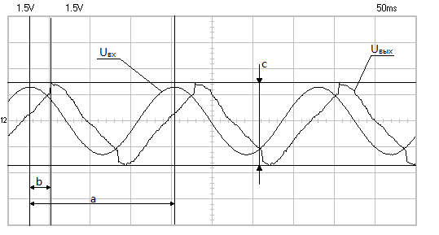
Рис 12. Пример снятой осциллограммы

$$A=20\lg\left|\frac{U_{вых}}{U_{вх}}\right|=20\lg\left|\frac{4.85-1.05}{4}\right|=-0.445$$

$$φ=-\frac{b}{a}*360°=\frac{0.8}{5.5}*360°=-77.3°$$

Разность $4.85-1.05$ учитывает тот факт, что при отсутствии отработки системой(при отсутствии входного давления в системе), присутствует ошибка на осциолограмме.

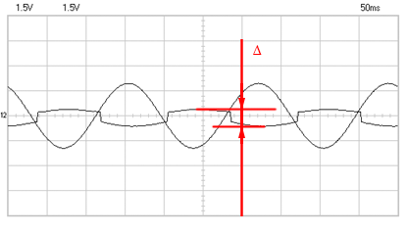
Рис. 13. Осциллограмма помехи (пример)
Полученные осциллограммы при напряжении 3В

Рис. 15. Осциллограмма при частоте 1 Гц
Рис. 16. Осциллограмма при частоте 1.78 Гц
Рис. 17. Осциллограмма при частоте 3.2 Гц
Рис. 18. Осциллограмма при частоте 5.65 Гц
Рис. 19. Осциллограмма на частоте 10 Гц
Рис. 20. Осциллограмма на частоте 17.8 Гц
Рис. 21. Осциллограмма на частоте 32 Гц
Рис. 22. Осциллограмма на частоте 56.5 Гц

Полученные осциллограммы при напряжении 4В
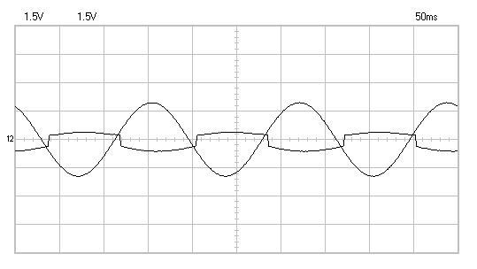
Рис. 23. Помеха
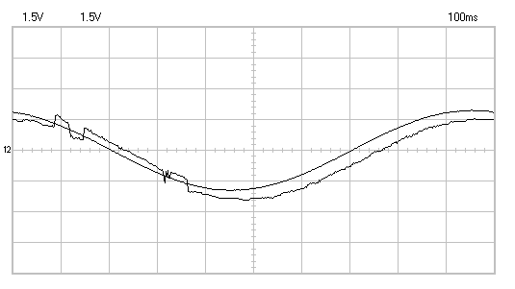
Рис. 24. Осциллограмма при частоте 1 Гц

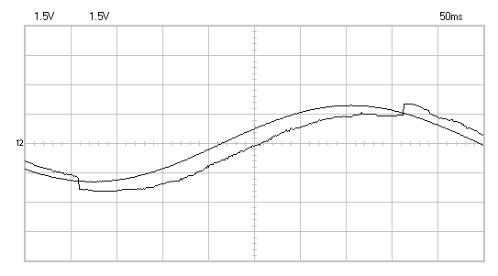
Рис. 25. Осциллограмма при частоте 1.78 Гц
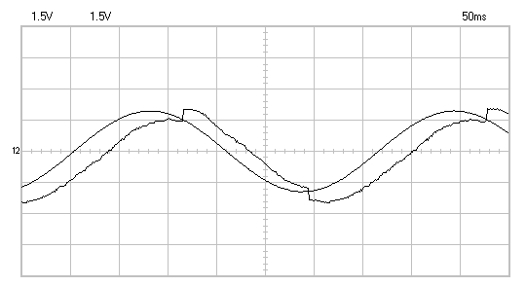
Рис. 26. Осциллограмма при частоте 3.2 Гц
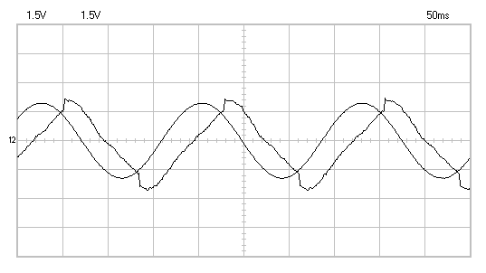
Рис. 27. Осциллограмма при частоте 5.65 Гц
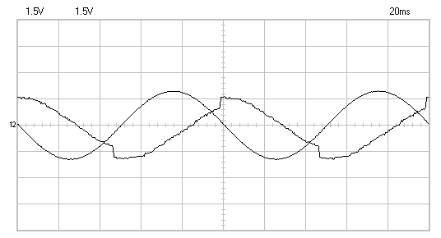
Рис. 28. Осциллограмма на частоте 10 Гц
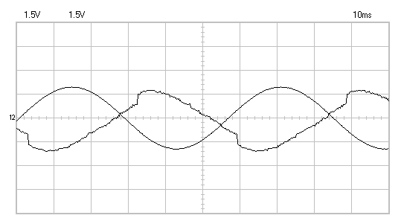
Рис. 29. Осциллограмма на частоте 17.8 Гц
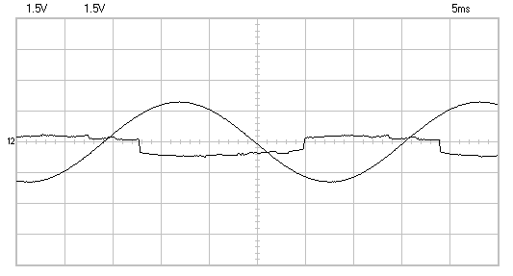
Рис. 30. Осциллограмма на частоте 32 Гц
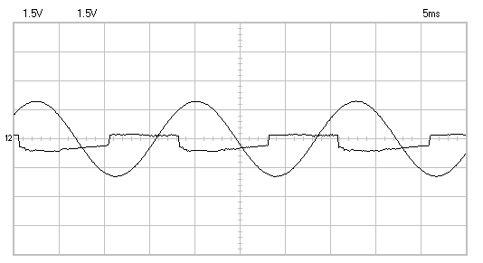
Рис. 31. Осциллограмма на частоте 56.5 Гц

Полученные осциллограммы при напряжении 5В
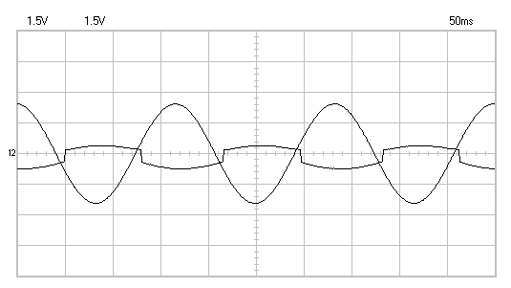
Рис. 32. Осциллограмма помехи
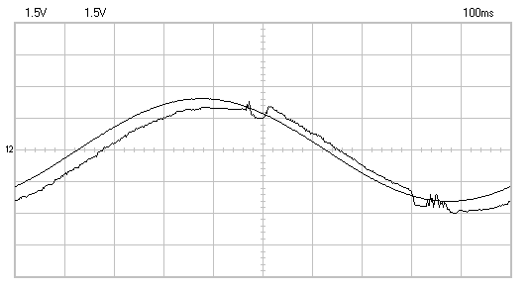
Рис. 33. Осциллограмма при частоте 1 Гц
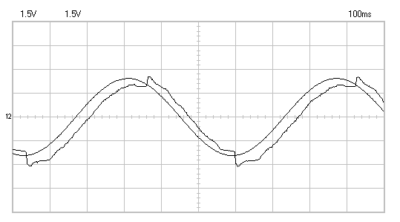
Рис. 34. Осциллограмма при частоте 1.78 Гц
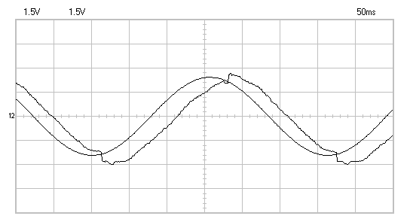
Рис. 35. Осциллограмма при частоте 3.2 Гц
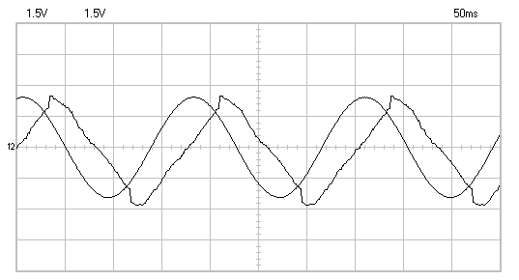
Рис. 36. Осциллограмма при частоте 5.65 Гц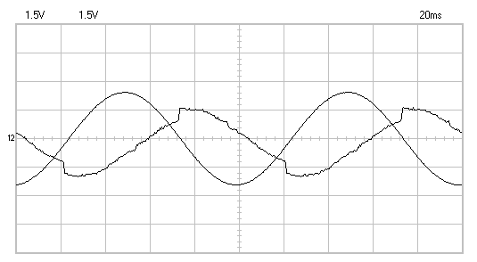
Рис. 37. Осциллограмма на частоте 10 Гц
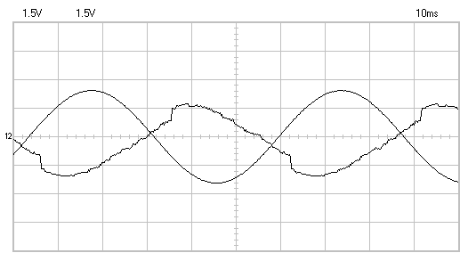
Рис. 38. Осциллограмма на частоте 17.8 Гц
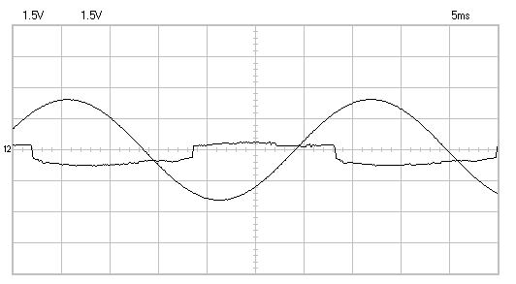
Рис. 39. Осциллограмма на частоте 32 Гц
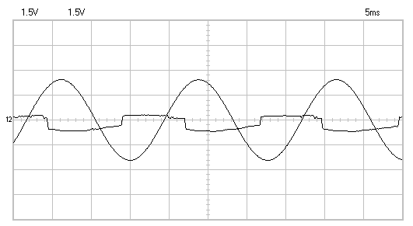
Рис. 40. Осциллограмма на частоте 56.5 Гц

В ходе выполнения лабораторной работы, после проведения осциллографирования отработки приводом ряда гармонических сигналов, были построены экспериментальные логарифмические амплитудно-фазовые частотные характеристики системы.
Табл. 2. Снятые данные при амплитуде входного напряжения 3В.
Частота | Логарифмическая частота | lg(ω) | 3B
Частота | Логарифмическая частота | lg(ω) | 20lg(вых/вх) | фаза
1 | 0 | 0.80 | -3.97 | -23
1.78 | 0.25 | 1.05 | -2.69 | -19.2
3.2 | 0.51 | 1.30 | -1.58 | -46.1
5.65 | 0.75 | 1.55 | -1.08 | -44.7
10 | 1 | 1.80 | -2.12 | -115.2
17.8 | 1.25 | 2.05 | -1.08 | -147.4
32 | 1.51 | 2.30 | -17.88 | -241.9
56.5 | 1.75 | 2.55 | -24.86 | -239.2

Табл. 3. Снятые данные при амплитуде входного напряжения 4В
Частота | Логарифмическая частота | lg(ω) | 4B
Частота | Логарифмическая частота | lg(ω) | 20lg(вых/вх) | фаза
1 | 0 | 0.80 | -2.9443 | -10.8
1.78 | 0.25 | 1.05 | -1.41162 | -24.3504
3.2 | 0.51 | 1.30 | -1.28482 | -44.928
5.65 | 0.75 | 1.55 | -1.15984 | -77.292
10 | 1 | 1.80 | -4.43697 | -129.6
17.8 | 1.25 | 2.05 | -2.9443 | -147.384
32 | 1.51 | 2.30 | -13.2508 | -241.92
56.5 | 1.75 | 2.55 | -26.0206 | -240.2154

Табл. 4. Снятые данные при амплитуде входного напряжения 5В
Частота | Логарифмическая частота | lg(ω) | 5B
Частота | Логарифмическая частота | lg(ω) | 20lg(вых/вх) | фаза
1 | 0 | 0.80 | -1.61844 | -19.8
1.78 | 0.25 | 1.05 | -0.72424 | -25.632
3.2 | 0.51 | 1.30 | -0.72424 | -34.56
5.65 | 0.75 | 1.55 | -1.61844 | -79.326
10 | 1 | 1.80 | -6.0206 | -129.6
17.8 | 1.25 | 2.05 | -5.03624 | -169.812
32 | 1.51 | 2.30 | -16.902 | -224.64
56.5 | 1.75 | 2.55 | -27.3595 | -233.91

Снятые данные
Частота | Логарифмическая частота | lg(ω) | 3B |  | 4B |  | 5B
Частота | Логарифмическая частота | lg(ω) | 20lg(вых/вх) | фаза | 20lg(вых/вх) | фаза | 20lg(вых/вх) | фаза
1 | 0 | 0.79818 | -3.96735 | -23.04 | -2.9443 | -10.8 | -1.61844 | -19.8
1.78 | 0.25042 | 1.0486 | -2.69397 | -19.224 | -1.41162 | -24.3504 | -0.72424 | -25.632
3.2 | 0.50515 | 1.30333 | -1.58362 | -46.08 | -1.28482 | -44.928 | -0.72424 | -34.56
5.65 | 0.752048 | 1.550228 | -1.07751 | -44.748 | -1.15984 | -77.292 | -1.61844 | -79.326
10 | 1 | 1.79818 | -2.12107 | -115.2 | -4.43697 | -129.6 | -6.0206 | -129.6
17.8 | 1.25042 | 2.0486 | -1.07751 | -147.384 | -2.9443 | -147.384 | -5.03624 | -169.812
32 | 1.50515 | 2.30333 | -17.8171 | -241.92 | -13.2508 | -241.92 | -16.902 | -224.64
56.5 | 1.752048 | 2.55022 | -24.8608 | -239.198 | -26.0206 | -240.215 | -27.3595 | -233.91

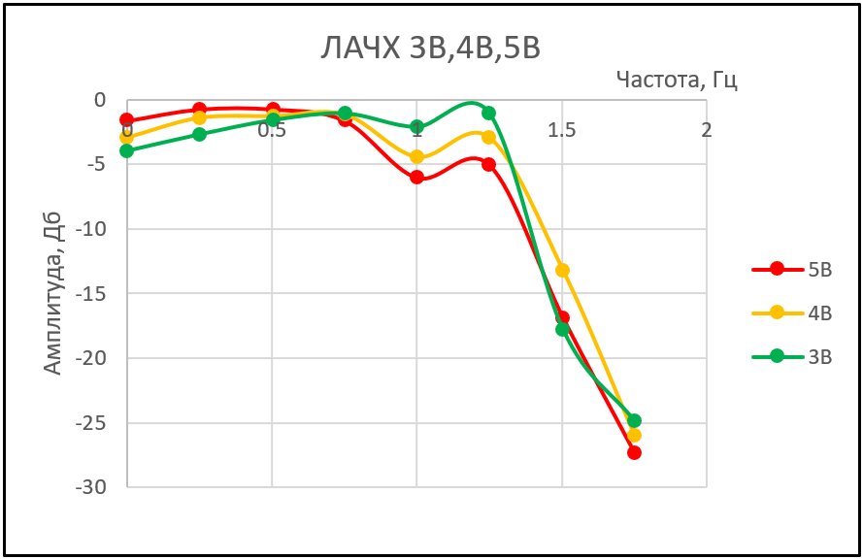
Рис. 41. ЛАЧХ при амплитуде входного напряжения 3, 4, 5В
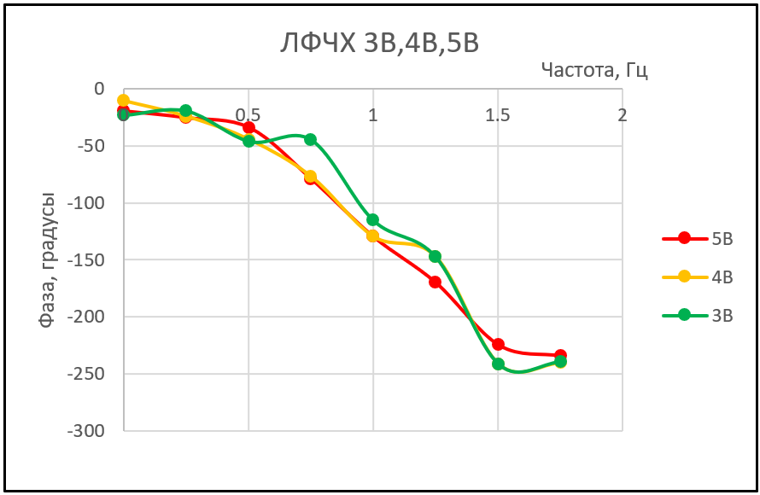
Рис. 42. ЛФЧХ при амплитуде входного напряжения 3, 4, 5В

6. Определение влияния параметра на частотные характеристики
привода
Каждому студенту задается диапазон изменения одного параметра из исходных данных для расчета. Необходимо рассчитать соответствующие значения параметров структурной схемы и провести расчет точных частотных характеристик привода при помощи программы LVR. Для этого производится изменение файла данных программы LVR. С учетом основного варианта получится три значения частоты среза ω_{ср} и полосы пропускания ω_{пр} привода. Расчет параметров структурной схемы можно проводить по приведенным формулам или при помощи программы Лаб_прив.xls. При использовании последней программы необходимо проверить по трем столбцам идентичность всех вводимых параметров, кроме заданного для анализа.
По результатам счета строятся графики ω_{ср} = f(параметр) и ω_{пр} = f(параметр). Полосу пропускания привода определять по уровню -6 дБ, частота среза ω_{ср} разомкнутого привода в программе выводится на экран.
Необходимо объяснить полученные графики при помощи асимптотических ЛАХ привода (куда и как будут перемещаться асимптоты ⏐W_{o}⏐ и ⏐1/W_{oc}⏐ и, соответственно, ЛАХ замкнутого и разомкнутого привода при указанном изменении параметра).
По индивидуальному заданию нужно исследовать изменение параметра:
Выходное давление от 0.5 МПа до 0.5 МПа.

Данный конструктивный параметр влияет на максимальный объемный расход газа $Q_{z}$, так как этот параметр присутствует в формуле
Q_{z} = G_{z} RT_{a}/p_{a}
Изменение максимального объемного расхода газа не влияет на ЛАФЧХ.

При номинальном значении параметра.
$$k_{пр}=\frac{d_{сн}-∆_{n}}{d_{св}}+\frac{(d_{п}-{4∆}_{з})(d_{сн}-∆_{n})(d_{св}-∆_{n})}{(2d_{п}^{2}-(d_{п}-{4∆}_{з})(d_{сн}-∆_{п}))}=1,783$$
$$k_{р}=\frac{d_{п}^{2}}{d_{св}^{2}}+\frac{(d_{п}-{4∆}_{р})(d_{сн}-∆_{з})}{d_{св}^{2}}=2,693$$
$$T_{П}=0.074602, с$$
$$k_{1}=\frac{1}{R_{y}}\frac{k_{m}}{c_{э}}G_{z}\frac{k_{пр}}{α_{m}}=1.1295509∙{10}^{-4} кг/сВ$$
$$k_{Д}=\frac{A_{П}r_{кп}p_{z}}{k_{p}G_{z}}=32440 Нмс/кг$$
Построим ЛАФЧХ привода для заданных значений
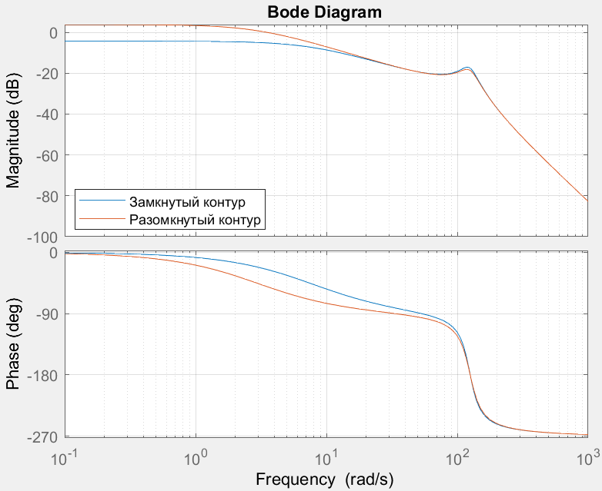
Рис. 43. ЛАФЧХ привода

Для того, чтобы точно определить частоты среза, увеличим учаток характеристики там, где амплитудные харктеристики пересекают область ноля дБ.
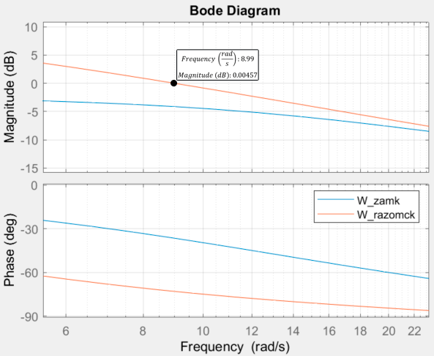
Рис. 44. Частота среза привода
Для того. Чтобы точно определить полосы пропускания, увеличим учаток характеристики там. Где амплитудные харктеристики пересекают область 6 дБ.
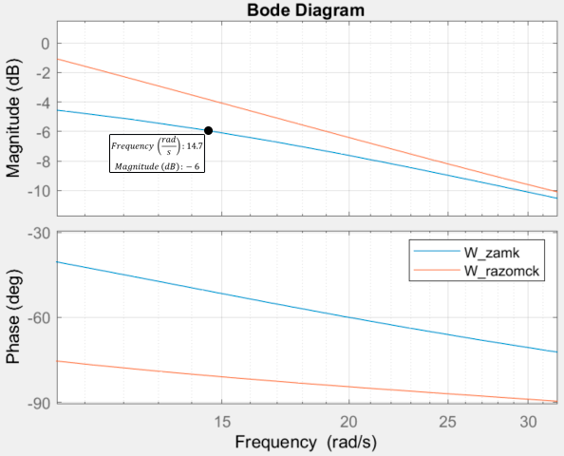
Рис. 45. Полоса пропускания привода
Частоты среза и полосы пропускания для каждой системы равны:
ω_{ср(1.7)} = 8.99 рад/c; ω_{пр(1.7)} = 14.7 рад/c,
Статические характеристики
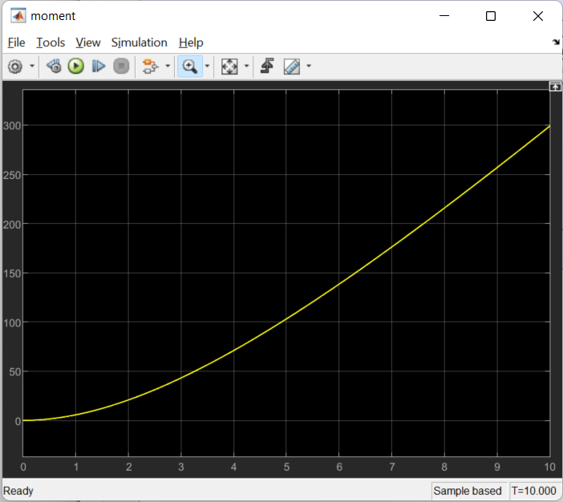
Рис. 46. Моментная характеристика
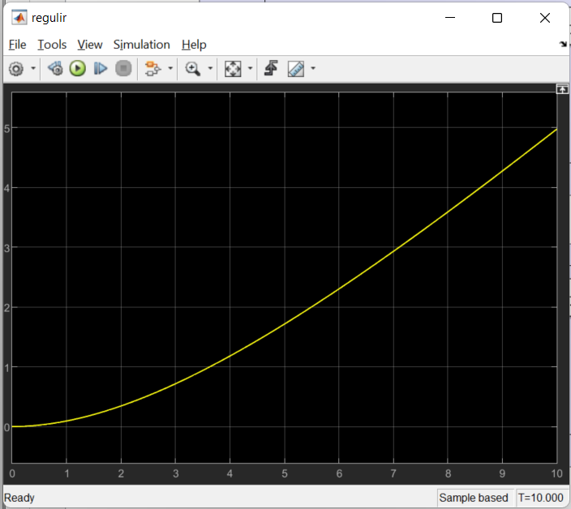
Рис. 47. Регулировчная характеристика
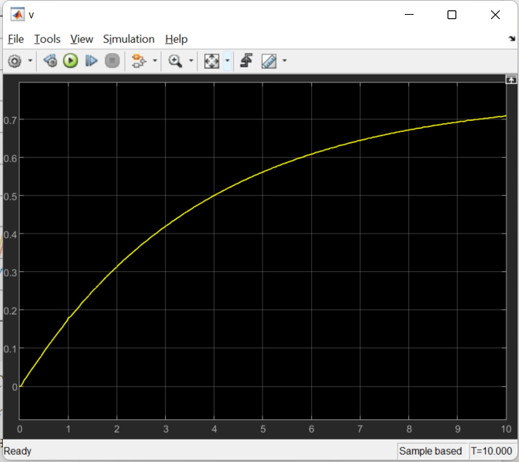
Рис. 48. Скоростная характеристика
Скоростная характеристика соответствует реакци на входное ступеньчатое воздействие.
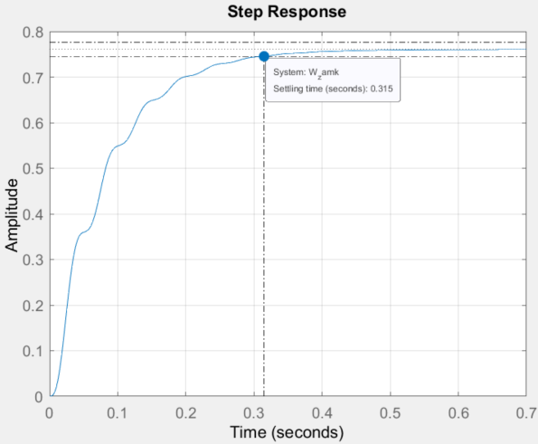
Рис. 49. Реакция системы на ступеньчатое воздействие при d_{сн} = 1 мм.
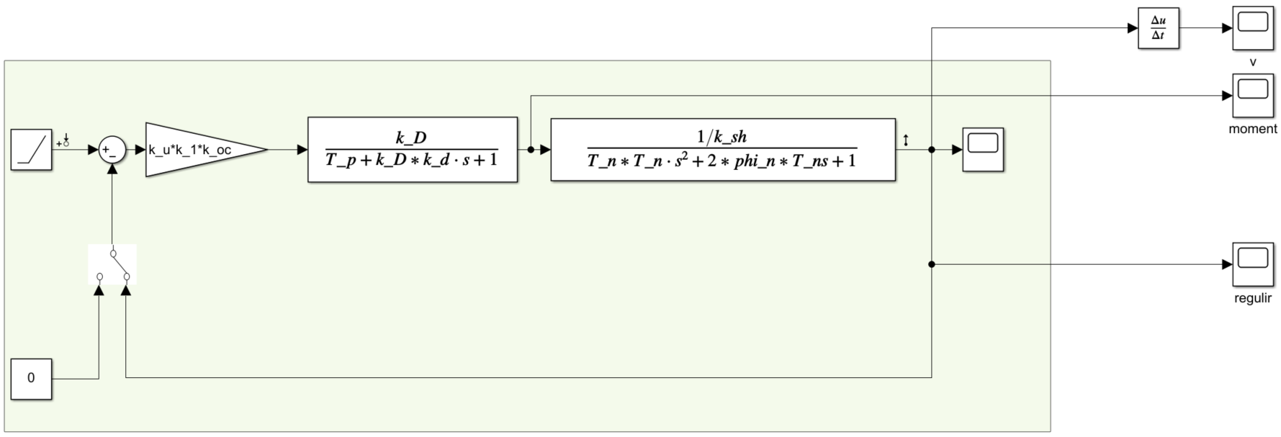
Рис. 50. Структурная схема привода в Simulink

Литература.
- Костин С. В., Камладзе О. Г., Чащин В. А. Поршневой пневмопривод летательных аппаратов с дроссельным распределительным устройством. -М.: МАИ, 1982. - 38 с.
- Пневмопривод систем управления летательных аппаратов. /Под ред. В.А.Чащина. -М.: Машиностроение, 1987. - 246 с.
- Чащин В.А. Пневмопривод систем управления ЛА с дроссельным распределителем. -М.: МАИ, 1994. - 46 с.
- Чащин В.А. Пневматические распределители и двигатели. - М.: МАИ,1981. - 38 с.
- Чащин В.А. Пневмавтоматика и пневмопривод летательных аппаратов. –М.: Изд-во МАИ-ПРИНТ, 2009. 204 с.

